Подробно о трансивере Аматор 160
и его доработки.
Недавно просматривая радиолюбительские форумы в Интернете я натолкнулся на вопрос с проблемами по постройке и наладке трансивера Аматор160 эмф лет 5 назад мне пришлось собрать несколько аппаратов для начинающих радиолюбителей по схеме приведенной в журнале Радио №9 2001 год . Как-то спонтанно решил написать эту статейку поднял свои черновики что-то вспомнил и попытался восстановить документацию на трансиверы изготовленные с моими доработками.
Также подробно попытаюсь описать все нюансы по настройке этого аппарата и устранению недостатков.
Недостатки замеченные при повторении трансивера:
- Применение довольно дорогого полевого транзистора в выходном каскаде.
- Отсутствие системы АРУ
- Плохое подавление несущей (приходится подбирать микросхемы)
- Большая задержка при переходе с передачи на прием
- Часто возбуждается предварительный усилитель выходного каскада.
- Отсутствие Sметра.
- Довольно большой уровень переменного фона при приеме станций.
- Использование дефицитных 12в реле на основной плате при наличии напряжения +33в
- Использование в контурах полосовых фильтров чашек СБ
- Отсутствие тонального генератора .

Выходной каскад
При повторении трансивера в первую очередь был применен выходной каскад, на широкодоступных транзисторах позволяющий получить выходную мощность порядка 15 ват. При подводимой мощности около 30 ват. Использование транзистора КТ 805А обеспечивает высокую надежность каскада, поскольку напряжение коллектор эмиттер этого транзистора составляет порядка 160 вольт, что позволяет выдерживать при работе обрыв нагрузки, а так же не слишком высокая граничная частота усиления благоприятно сказывается на устойчивости выходного каскада к самовозбуждению. При использовании транзистора КТ805АМ мощность придется несколько понизить.
Транзистор выходного каскада закреплен на задней дюралевой панели корпуса через слюдяную прокладку, транзистор предварительного каскада закреплен непосредственно на шасси, поскольку коллектор заземлен. В процессе испытаний и эксплуатации трансивер работал без согласующего устройства на различные куски провода произвольной длины, вообще без нагрузки, на лампу накаливания 220В 100 ват и выхода транзисторов из строя не наблюдалось.

Схема выходного каскада приведена на рис.1
Дроссель (номинал не указанный на схеме) намотан проводом пэл 0,5-0,7 мм ( на ферритовом кольце или на куске феррита число витков 20-25 не критично). Использование транзисторов разной проводимости позволило у простить схему.
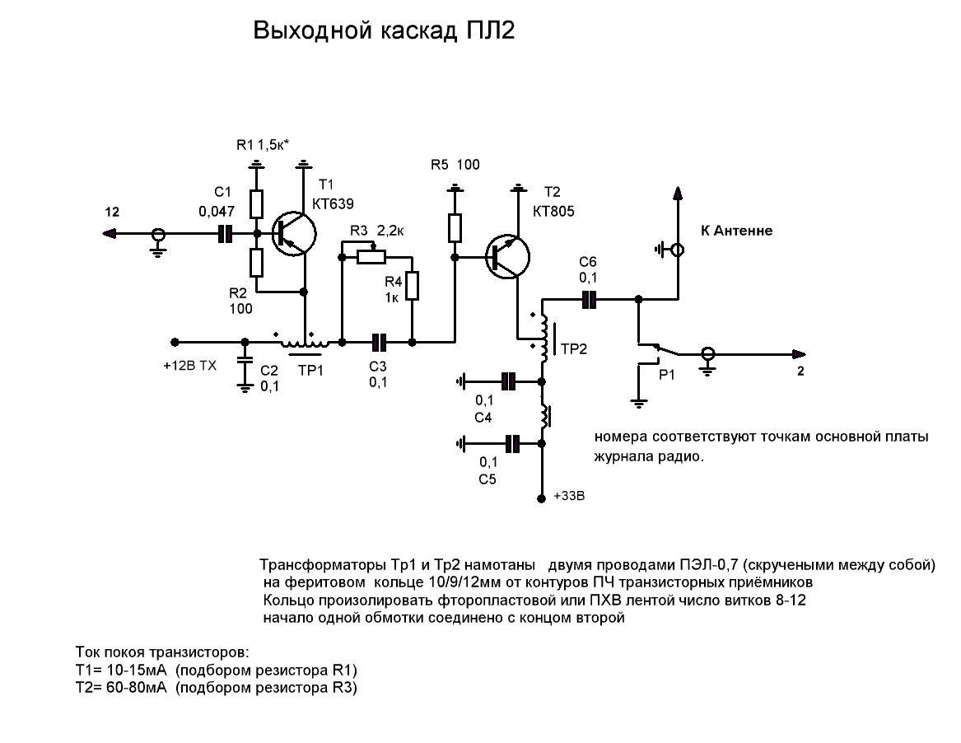 Рис 1

Тональный генератор , усилитель АРУ, Sметр и индикатор тока антенны.
Следующее неудобство отсутствие тонального генератора при настройке и отсутствие АРУ при приеме станций привожу схему данного блока (рис.2)
В качестве тонального генератора и усилителя Ару используется схема взятая из трансивера UW3DI- II (легко повторяется и прилично работает. Монтаж этого блока и усилителя мощности производился на пятачках и зависел от места расположения на шасси поскольку аппараты были все маленькие и конструкция шасси сильно отличалась. Прибор показывает силу сигналов в режиме приема и ток в антенне в режиме передачи (при подключении согласующего устройства добиваемся максимума)

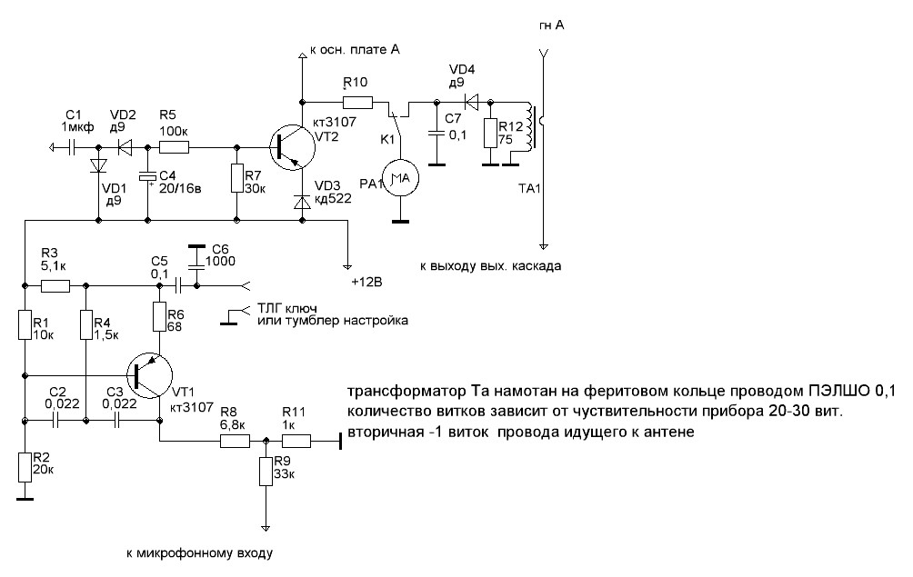
Вход усилителя АРУ подключен к выходу микросхемы УНЧ и для того чтобы ручная регулировка УНЧ не влияла на показания S метра, регулятор установлен после усилителя НЧ перед телефонами.
На рис.3 привожу доработанную схему основной платы.
Чертежи доработанных печатных плат приведены на рис. 4
Выход 14 основной платы подключен через контакты педали (тумблер прием передача) и при передаче заземляется.
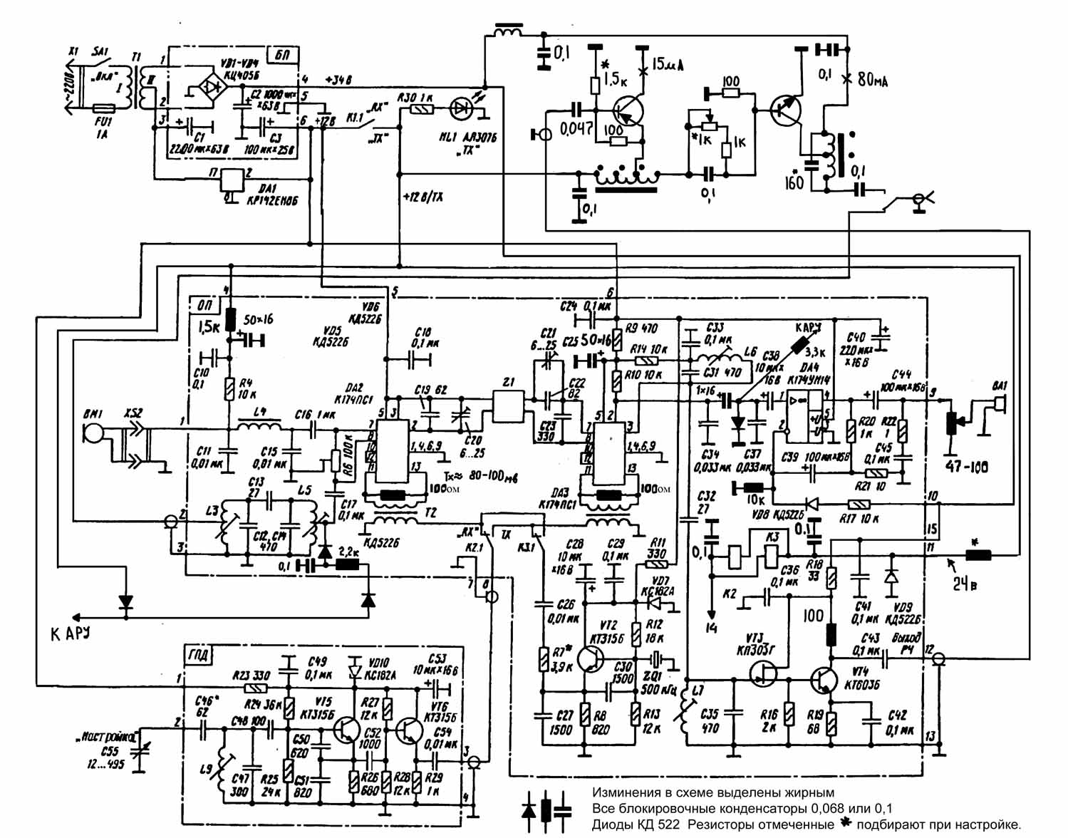Рис.3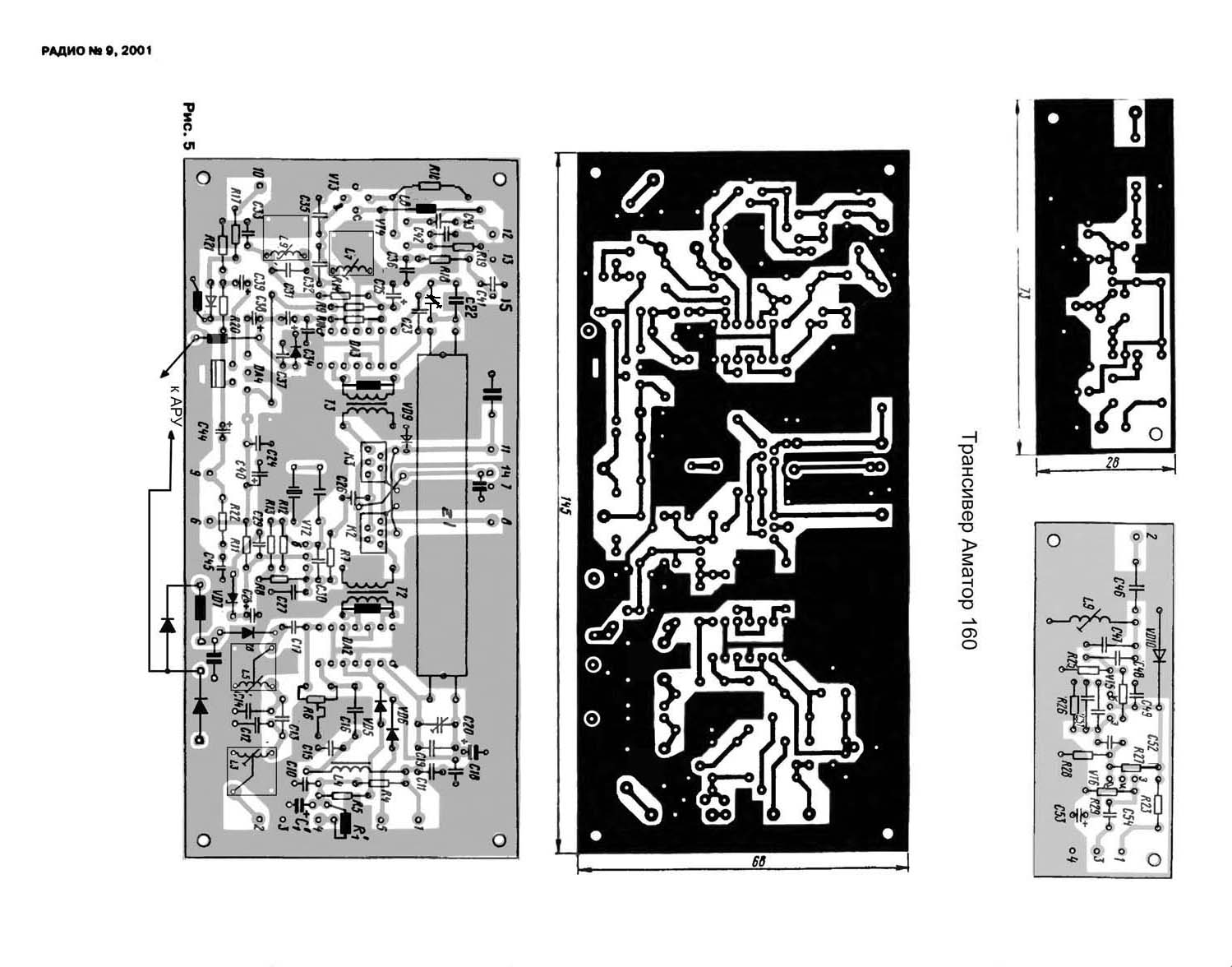 Рис.4

Плохое подавление несущего сигнала при передаче.
При повторении трансивера наблюдалось плохое подавление несущего сигнала. Причина плохого подавления скрывается в высокой чувствительности микросхем смесителей, что приводит к наводкам и прямому попаданию сигнала гетеродинов, как через емкости монтажа, так и через емкости контактов реле коммутации гетеродинов. Для устранения необходимо ввести дополнительные резисторы, шунтирующие обмотки трансформаторов смесителей основной платы номинал резисторов должен быть одинаковым для обоих смесителей от 100 до 200 ом, что полностью устраняло этот недостаток, при этом обратите внимание на одинаковость ферритовых колец. Желательно брать эти кольца из одного и того же источника (можно использовать чашки от ПЧ контуров транзисторного приемника при этом они должны быть из одного приемника, донышки сточить на наждачном камне, оставить только «юбочки»). Трансформаторы мотаются двумя скрученными между собой проводами марки ПЭЛ (3-5 скруток на 1см) перед намоткой кольцо произолировать фторопластовой или целлофановой лентой. Также эти резисторы являются нагрузкой для обоих гетеродинов и позволяют снизить напряжение на входе смесителя до приемлемого значения. Напряжение 500кГц на балансном модуляторе должно иметь уровень 50-100мВ (подбирается резистором R7), напряжение ГПД 100-150мВ(подбирается изменением номинала конденсатора С54 платы ГПД как правило в сторону уменьшения). При изготовлении желательно установить панельки под микросхемы К174ПС1 поскольку очень часто при покупке попадаются бракованные микросхемы и вам возможно придется подобрать их.
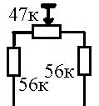
Если балансный модулятор при передаче вообще не балансируется, замените микросхему. Также для более плавной балансировки можно балансировочный резистор составить из 3х резисторов, как правило, внесение этих изменений оказывается вполне достаточно.

Большая задержка при переходе с передачи на прием.
Вызвана медленным разрядом электролитического конденсатора С39 микросхемы УНЧ который при передаче заряжается через резистор R17 и диод до напряжения + 12В, запирающего микросхему УНЧ. Устраняется установкой дополнительного резистора со 2й ножки микросхемы на массу (10*к) что позволит более быстро разряжать конденсатор и переходить на прием.

Часто возбуждается предварительный усилитель выходного каскада.
Причина транзистор КТ603 и дроссель в цепи коллектора. Для устранения замените этот транзистор на КТ 3102 а дроссель резистором 100-150ом.

Довольно большой уровень переменного фона при приеме станций.
Устраняется установкой дополнительных электролитических конденсаторов и дополнительного резистора в цепи питания микрофона.

Использование дефицитных 12в реле на основной плате при наличии напряжения +33в
Применяются более доступные реле на напряжение питания 24-27В, они запитываются от источника питания 33В, через дополнительный резистор 30-500 ом подбирается так, чтобы напряжение на обмотках реле в режиме передачи было равно номинальному напряжению реле.

Использование в контурах полосовых фильтров чашек СБ.
При изготовлении нескольких трансиверов использовались контура на секционированных каркасах от СВ или ДВ контуров транзисторных приемников. Контура были установлены на основную плату их не обязательно экранировать. Обмотка контура равномерно распределена по секциям каркаса, вместо отвода используется дополнительная обмотка связи, ( намотана в секцию с заземленным выводом) что позволяет более точно подобрать связь приемного тракта с антенной. Катушки L2 и L3 по 50 витков катушки связи L1* и L4 по 8-10 витков провод ПЭЛ 0,25
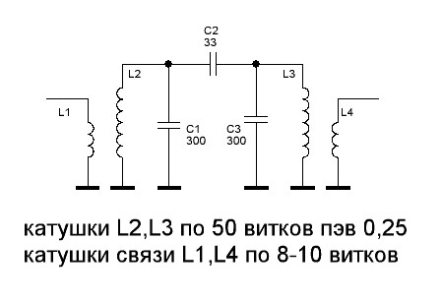
При отсутствии готового трансформатора блока питания со средним отводом можно применить трансформатор без отвода с переменным
напряжением 25-33В на ток 1А и собрать блок питания по приведенной ниже схеме Дополнительный резистор проволочный мощностью 7-10 ват и его номинал будет зависеть от напряжения на вторичной обмотке 10-56 ом, критерий подбора чтобы не грелась кренка и при передаче напряжение 12В оставалось стабильным.

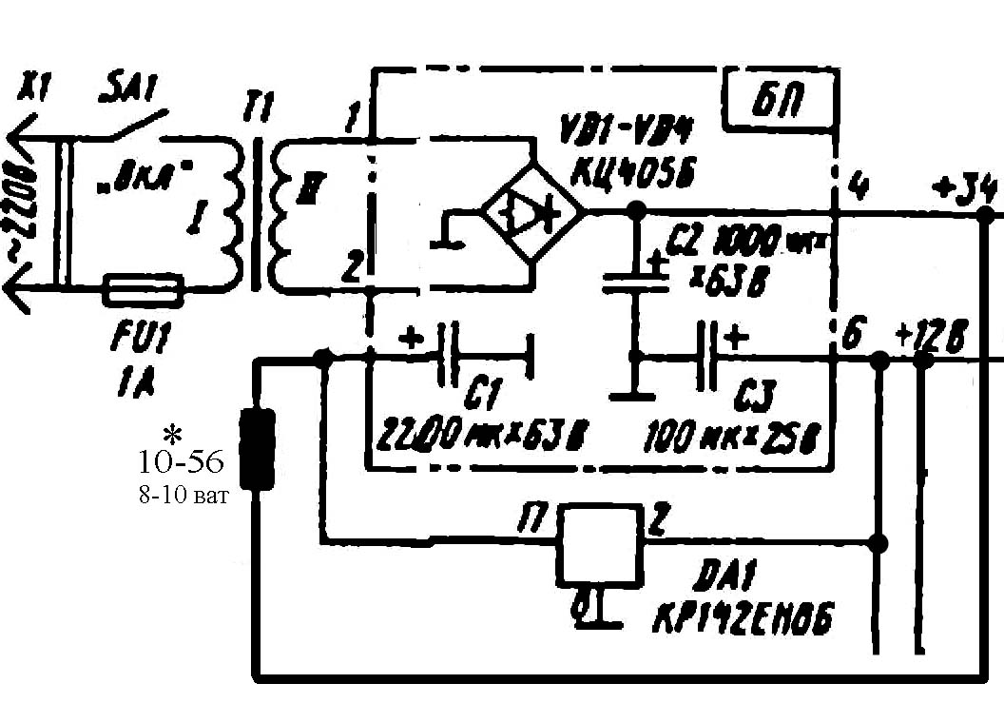
UR3ID@yandex.ru
С уважением ко всем UR3ID ор. Сергей 73!

